Tygrys w bibliotece

Wpadł do biblioteki
Wielki w ciemne prążki.
Pac! Pac! Pac! łapą walnął w ,
Aż z 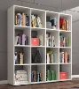 spadły 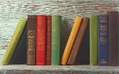 !
pożarł je ze smakiem,
Mrucząc przy tym:-Ach, pyszności!
Będę mądry niczym 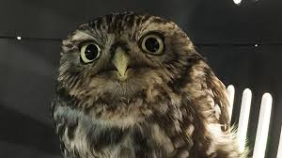 ,
Gdy już najem się mądrości!
Na to 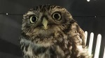 : -Mój !
Przyda ci się ta uwaga-
Mądrość wzrasta od czytania.
Od jedzenia wzrasta waga.

Legenda dla rodzica
tygrys
regał
książki
sowa

